Министерство образования Республики Беларусь
УЧРЕЖДЕНИЕ ОБРАЗОВАНИЯ
«ГРОДНЕНСКИЙ ГОСУДАРСТВЕННЫЙ УНИВЕРСИТЕТ ИМЕНИ ЯНКИ КУПАЛЫ»

РЕЗУЛЬТАТЫ РЕЙТИНГА

«UniRank (4 International Colleges & Universities)»
учреждения образования
«Гродненский государственный университет
имени Янки Купалы»
(анализ данных за март 2023 года)

Ответственный за разработку:
начальник ИАЦ
______________ Е.В. Олизарович
____ ________________________

Гродно, 2023
Cодержание
Рейтинг UniRank (4icu) 3
Методика 3
Результаты рейтинга UniRank за март 2023 года 4
Положение ГрГУ имени Янки Купалы в рейтинге 4
Университеты Республики Беларусь в рейтинге 4
Результаты 2023 Grodno Region University Ranking 5
Приложение 7

Рейтинг UniRank (4icu)

Рейтинг UniRank (4icu), существующий с мая 2005 года, учитывает не академические и научные достижения, а формируется на основе популярности и посещаемости сайтов.
Рейтинг UniRank стремится предоставить приблизительный глобальный рейтинг мировых университетов и колледжей, основанных на их веб - присутствии и популярности с точки зрения оценки трафика, доверия / авторитета и ссылочной популярности. Предназначен для того, чтобы помочь иностранным студентам и преподавателям понять, насколько популярно конкретное высшее учебное заведение в другой стране. Все профили университетов и колледжей включены и обновляются бесплатно.
UniRank не включает в рейтинг следующие учебные заведения: двухгодичные учебные заведения, учреждения дистанционного обучения, семинарии и другие богословские вузы, военные или правоохранительные высшие учебные заведения, а также любые другие высшие учебные заведения, которые не удовлетворяют вышеуказанным критериям и требованиям.
Рейтинг UniRank University обновлялся до 2020 года каждые шесть месяцев: в январе и июле. В рейтинге за март 2023 года отражены более 13 800 университетов и колледжей из 200 стран.

Методика
Университеты и колледжи оцениваются на основе Интернет-баз данных:
- Moz Domain Authority указывает на количество и качество внешних ссылок на сайт по данным поисковой системы Google (подробная информация https://moz.com/learn/seo/domain-authority).
- Alexa Global Rank учитывает число посетителей и количество просмотренных ими страниц в системе Alexa (подробная информация https://en.wikipedia.org/wiki/Alexa_Internet).
- SimilarWeb Global Rank (подробная информация https://www.similarweb.com/knowledgebase/glossary/website-rank/).
- Majestic Referring Domains указывает на количество и качество внешних ссылок на сайт по данным поисковой системы Majestic (подробная информация https://majestic.com/support/glossary#RefDomain).
- Majestic Trust Flow определяет силу ссылок, которые размещены на сайте (подробная информация https://majestic.com/support/glossary#TopicalTrustFlow)

Точная формула агрегирования 5 веб-метрик, не раскрывается «по причинам соблюдения авторского права и сведения к минимуму попыток манипуляции со стороны университетов».

Результаты рейтинга UniRank за март 2023 года

(в сравнении с июлем 2022 года)

Лидерами рейтинга среди университетов мира являются Массачусетский технологический институт, Гарвардский университет и Стэнфордский университет.
Лучшие университеты стран-соседей в рейтинге: Московский государственный университет (218 позиция в мировом рейтинге / 2022 г. – 225), Варшавский университет (315 / 289), Вильнюсский университет (687 / 642), Латвийский университет (958 / 1010), Национальный технический университет Украины Киевский политехнический институт (1134 / 1118).

Положение ГрГУ имени Янки Купалы в рейтинге

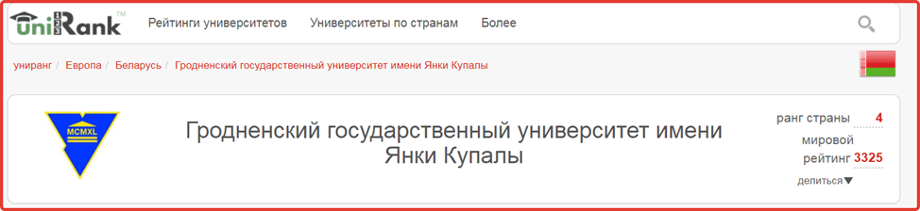

Таблица 1 – Динамика позиций ГрГУ имени Янки Купалы с 2017 года

Позиция | Янв.  2017 | Янв.  2018 | Янв.  2019 | Июль  2019 | Янв.  2020 | Июль  2020 | 2021 | Июль 2022 | Март 2023
В Республике Беларусь | 2 | 2 | 2 | 2 | 2 | 3 | 2 | 4 | 4
В мировом рейтинге | 3259 | 3061 | 2876 | 2369 | 2169 | 1892 | 2452 | 3579 | 3325

Университеты Республики Беларусь в рейтинге

В рейтинг от Республики Беларусь вошло 47 учреждений высшего образования: БГУ – 1 место (1177 позиция в мировом рейтинге / 2022 г. – 1230), БГМУ – 2 место (2816 / 2577), БНТУ – 3 место (2996 / 3126), ГрГУ имени Янки Купалы – 4 место в Беларуси (3325 / 3579).
С полной таблицей результатов по Беларуси можно ознакомиться на сайте рейтинга http://www.4icu.org/by/, а также в приложении (см. стр. 7).

Рисунок 1 – Положение ГрГУ имени Янки Купалы в рейтинге UniRank среди университетов Республики Беларусь (ТОП-10)

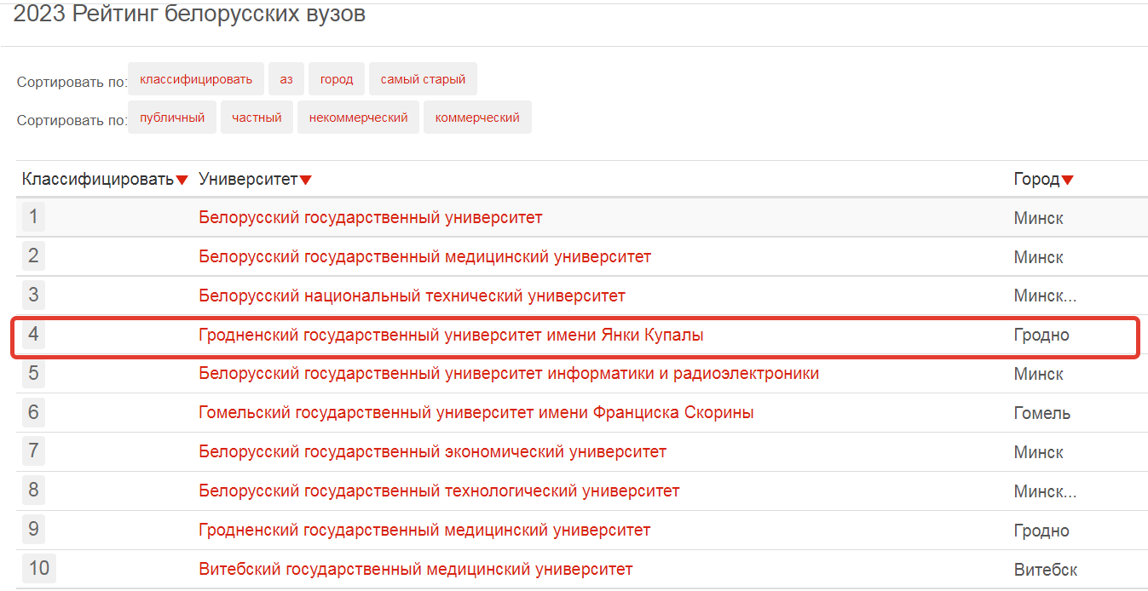

Результаты 2023 Grodno Region University Ranking

Таблица 2 – Положение ГрГУ имени Янки Купалы в рейтинге UniRank (4icu) среди университетов гродненского региона

Наименование УВО | Позиция в Гродненской области | Позиция в Республике Беларусь | Позиция в мировом рейтинге
Yanka Kupala State University of Grodno | 1 | 4 | 3325
Grodno State Medical University | 2 | 9 | 4914
Grodno State Agrarian University | 3 | 29 | 7429

Таблица 3 – Положение ГрГУ имени Янки Купалы в рейтинге UniRank (4icu) среди белорусских вузов и в мировом пространстве

Наименование УВО | Позиция в Республике Беларусь |  | Позиция в мировом рейтинге |  | Изменение
 | июль  2022 | Март 2023 | июль  2022 | Март 2023
Белорусский государственный университет | 1 | 1 | 1230 | 1177 | ↑53
Белорусский государственный медицинский университет | 2 | 2 | 2577 | 2816 | ↓239
Белорусский национальный технический университет | 3 | 3 | 3126 | 2996 | ↑130
Гродненский государственный университет имени Янки Купалы | 4 | 4 | 3579 | 3325 | ↑254
Белорусский государственный университет информатики и радиоэлектроники | 5 | 5 | 3724 | 3667 | ↑57
Гомельский государственный университет имени Франциска Скорины | 6 | 6 | 4701 | 4243 | ↑458
Белорусский государственный экономический университет | 8 | 7 | 4983 | 4580 | ↑403
Белорусский государственный технологический университет | 10 | 8 | 5253 | 4764 | ↑489
Гродненский государственный медицинский университет | 7 | 9 | 4866 | 4914 | ↓48
Витебский государственный медицинский университет | 11 | 10 | 5339 | 4943 | ↑396
Полоцкий государственный университет | 9 | 13 | 5212 | 5396 | ↓184

Приложение

Положение белорусских учебных заведений в мировом рейтинге «UniRank (4 International Colleges & Universities)»
(в сравнении с июлем 2022 года)
https://www.4icu.org/by/
Позиция в Республике Беларусь |  | Позиция в мировом рейтинге |  | Наименование учебного заведения
2023 | 2022 | 2023 | 2022
1 | 1 | 1177 (↑53) | 1230 | Белорусский государственный университет
2 | 2 | 2816 (↓239) | 2577 | Белорусский государственный медицинский университет
3 | 3 | 2996 (↑130) | 3126 | Белорусский национальный технический университет
4 | 4 | 3325 (↑254) | 3579 | Гродненский государственный университет имени Янки Купалы
5 | 5 | 3667 (↑57) | 3724 | Белорусский государственный университет информатики и радиоэлектроники
6 | 6 | 4243(↑458) | 4701 | Гомельский государственный университет имени Франциска Скорины
7↑ | 8 | 4580 (↑403) | 4983 | Белорусский государственный экономический университет
8↑ | 10 | 4764 (↑489) | 5253 | Белорусский государственный технологический университет
9↓ | 7 | 4914 (↓48) | 4866 | Гродненский государственный медицинский университет
10↑ | 11 | 4943 (↑396) | 5339 | Витебский государственный ордена Дружбы народов медицинский университет
11↑ | 13 | 4951 (↑750) | 5701 | Витебский государственный университет имени П. М. Машерова
12 | 12 | 5157 (↑382) | 5539 | Белорусский государственный педагогический университет имени Максима Танка
13↓ | 9 | 5396 (↓184) | 5212 | Полоцкий государственный университет имени Евфросинии Полоцкой
14 | 14 | 5828 (↑384) | 6212 | Брестский государственный технический университет
15↑ | 22 | 5858 (↑780) | 6638 | Белорусско-Российский Университет
16↓ | 15 | 5990 (↑248) | 6238 | Белорусская государственная орденов Октябрьской Революции и Трудового Красного Знамени сельскохозяйственная академия
17↓ | 16 | 6191 (↑191) | 6382 | Брестский государственный университет имени А. С. Пушкина
18↑ | 19 | 6219 (↑402) | 6621 | Академия управления при Президенте Республики Беларусь
19↑ | 20 | 6258 (↑371) | 6629 | Минский государственный лингвистический университет
20↑ | 24 | 6415 (↑598) | 7013 | Могилевский государственный университет имени А. А. Кулешова
21 | 21 | 6432 (↑199) | 6631 | Полесский государственный университет
22↓ | 18 | 6435 (↑159) | 6594 | Витебский государственный технологический университет
23↓ | 17 | 6477 (↑110) | 6587 | Белорусский государственный аграрный технический университет
24↓ | 23 | 6606 (↑379) | 6985 | Барановичский государственный университет
25↑ | 26 | 6800 (↑321) | 7121 | Гомельский государственный технический университет имени П. О. Сухого
26↑ | 34 | 6850 (↑1228) | 8078 | Белорусский государственный университет транспорта
27↑ | 30 | 6941 (↑927) | 7868 | Гомельский государственный медицинский университет
28↑ | 29 | 7401 (↑280) | 7681 | Белорусский государственный университет культуры и искусств
29↓ | 25 | 7429 (↓356) | 7073 | Гродненский государственный аграрный университет
30↓ | 28 | 7477 (↑182) | 7659 | Белорусская государственная академия музыки
31↑ | 37 | 7639 (↑852) | 8491 | Белорусский государственный университет физической культуры
32↓ | 27 | 7640 (↓145) | 7495 | Витебская ордена «Знак Почета» государственная академия ветеринарной медицины
33↓ | 31 | 7651 (↑342) | 7993 | Международный университет МИТСО
34↓ | 33 | 7787 (↑277) | 8064 | Мозырский государственный педагогический университет имени И. П. Шамякина
35 | 35 | 7858 (↑246) | 8104 | Академия МВД Республики Беларусь
36↑ | 38 | 7966 (↑1039) | 9005 | Белорусский государственный университет пищевых и химических технологий
37↓ | 32 | 8056 (↓6) | 8050 | Минский инновационный университет
38↓ | 36 | 8176 (↑71) | 8247 | Белорусский торгово-экономический университет потребительской кооперации
39↑ | 40 | 8803 (↑439) | 9242 | Белорусская государственная академия связи
40↑ | 43 | 8817 (↑575) | 9392 | Белорусская государственная академия авиации
41↓ | 39 | 8998 (↑122) | 9120 | Белорусская государственная академия искусств
42↑ | 44 | 9269 (↑358) | 9627 | Институт подготовки научных кадров Национальной академии наук Беларуси
43↓ | 41 | 9534 (↓241) | 9293 | БИП - Институт правоведения
44↑ | 45 | 9583 (↑824) | 10407 | Институт современных знаний имени А. М. Широкова
45↑ | 46 | 10359 (↑144) | 10503 | Частный институт управления и предпринимательства
46↓ | 42 | 10401 (↓1015) | 9386 | Институт парламентаризма и предпринимательства
47 | 47 | - | - | Международный гуманитарно-экономический институт

